

Základní škola, Mateřská škola a Základní umělecká škola, Jablonec nad Jizerou

VY_32_INOVACE_13_Ústecký kraj

Autor: | Mgr. Milan Javůrek
Anotace: | žáci si zopakují a rozšíří probrané učivo. Orientují se ve slepé mapě. Z různých otázek vybírají správné odpovědi. Srovnávají města podle velikosti. Přiřazují k sobě správné pojmy. Popisují vybrané obrázky – fotky.
Žáci procvičují orientaci přenášením tvarů do slepých map ČR.
Barevně označují jednu správnou odpověď z vybraných otázek.
V tabulce srovnávají vybraná města podle počtu obyvatel.
Pomocí vložených tvarů k sobě přirovnávají správné pojmy.
K vyobrazeným místům na fotkách doplňují jejich názvy.
Očekávaný výstup: | žáci si zopakují probrané učivo a rozšíří si základní znalosti o tématu, zdokonalují si práci s textovým editorem – kopírování a vkládání textu, vypisování textu do tabulek, práce s tvary, obrázky
Klíčová slova: | Ústecký, kraj
Druh učebního materiálu: | internet
Druh aktivity: | aktivita
Cílová skupina: | žáci
Stupeň a typ vzdělávání: | základní vzdělávání, 2. stupeň
Typická věková skupina: | 14 – 15 let

………………………….jméno

Přenes tvar (elipsu) do slepé mapy do oblasti kde se nachází Ústecký kraj:
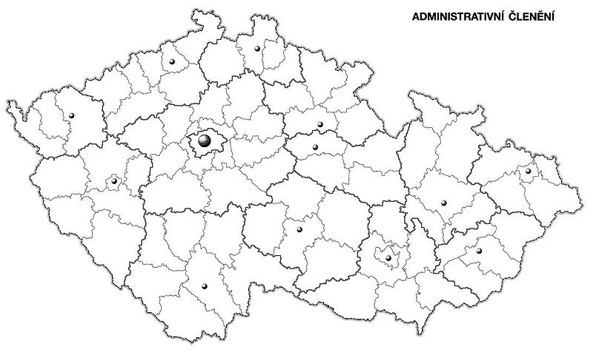

Ústecký kraj

Obrázek 1.

Označ červeně „jednu“ správnou odpověď:

- S jakým krajem nesousedí Ústecký kraj?
A) Plzeňský B) Praha C) Liberecký D) Karlovarský
- Nejvyšší hora v kraji se nazývá:
A) Velký Javor B) Lysá hora C) Plechý D) Klínovec
- Jediný národní park v kraji se nazývá:
A) Šumava B) České Švýcarsko C) Krušné hory D) Podyjí
- Jaká důležitá nerostná surovina se zde těží?
A) vápenec B) uhlí C) ropa D) uran
- Řeka Ohře se vlévá do Labe u města:
- Litoměřice B) Most C) Ústí nad Labem D) Hřensko

Města srovnej do tabulky podle počtu obyvatel od největšího k nejmenšímu:

Děčín, Hřensko, Ústí nad Labem, Varnsdorf, Most

pořadí | název města
1.
2.
3.
4.
5.

Zadaná místa přiřaď šipkami do slepé mapy ČR:
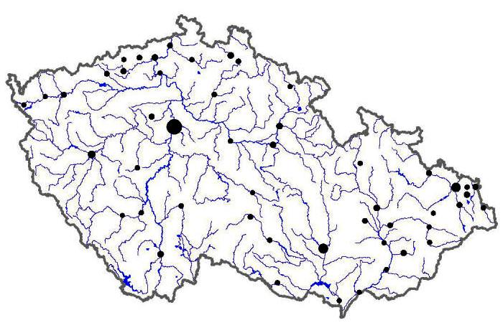
Ústí nad Labem
Mostecká pánev
Krušné hory
Žatecko
Hřensko
soutok Ohře a Labe
Šluknovský výběžek
Obrázek 2.

Šipkami k sobě přiřaď správné pojmy:

chemie Litvínov
uhlí Most
chmel Štětí
ropná rafinerie Žatec
elektřina Ústí nad Labem
papír Prunéřov

Doplň názvy k obrázkům:

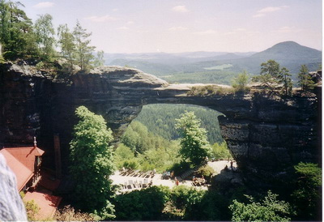
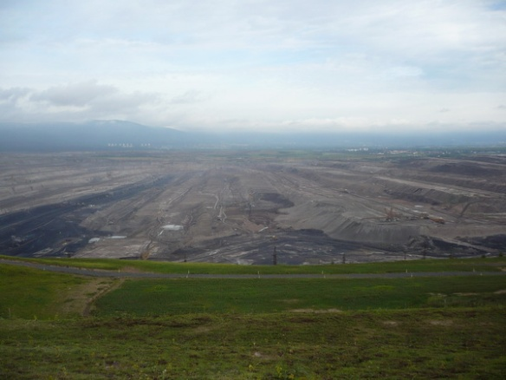
Obrázek 5.
Obrázek 3.

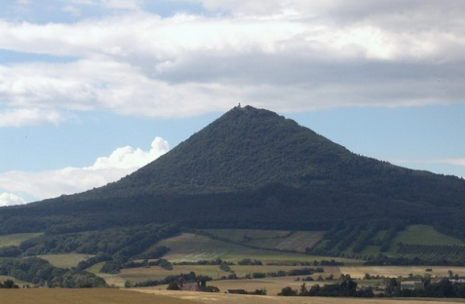
Obrázek 4.

Použité zdroje:

Obrázek 1. Administrativní členění ČR [cit. 2011–04–30]. Dostupné pod licencí Creative Commons na WWW:<http://upload.wikimedia.org/wikipedia/commons/d/da/Administrativni_cleneni_CR.JPG>

Obrázek 2. Slepá mapa ČR [cit. 2011–04–30]. Dostupné pod licencí Creative Commons na WWW: <http://zemepis.com/images/slmapy/sidla3.jpg>

Obrázek 3. Pravčická brána[cit. 2011–04–30]. Dostupné pod licencí Creative Commons na WWW: <http://upload.wikimedia.org/wikipedia/commons/0/05/Pravcicka_brana.JPG>

Obrázek 4. Milešovka [cit. 2011–04–30]. Dostupné pod licencí Creative Commons na WWW: <http://upload.wikimedia.org/wikipedia/commons/3/38/Milleschau-WJP-1.jpg>

Obrázek 5. Lom Bílina[cit. 2011–04–30]. Dostupné pod licencí Creative Commons na WWW: <http://cs.wikipedia.org/wiki/Soubor:Lom_bilina.JPG>

